Název školy | Základní škola a mateřská škola, Jetřichov, okres Náchod
Autor | Mgr. Marie Hanzlíková
Datum | 21.8.2012
Název | VY_52_INOVACE_27_opakování ryby
Téma | Živočichové
Ročník | 3.,4.,5.
Číslo projektu | CZ.1.07/1.4.00/21.0835

Anotace:
Pracovní list může sloužit k procvičování nebo k opakování probraného tématu ve 3., 4. nebo 5. ročníku. Žáci mohou pracovat samostatně nebo ve skupině, mohou vyhledávat informace v učebnici, v encyklopedii nebo na internetu. Kontrolu správnosti provádí učitel sám nebo společně se žáky.

Citace:
- AUTOR NEUVEDEN. http://www.oskole.sk [online]. [cit. 21.3.2013]. Dostupný na WWW: http://www.oskole.sk/userfiles/image/prirodoveda/ryby/image003.png
- AUTOR NEUVEDEN. http://www.mrybar.dupeto.cz [online]. [cit. 21.3.2013]. Dostupný na WWW: http://www.mrybar.dupeto.cz/obrazky/anat_ryby_2.jpg
- Obrázky z galerie Microsoft Office

Jméno
Datum
Hodnocení
RYBY

Souhrnné opakování

- Popiš části kostry ryb. Vyber z následujících slov:

lebka, páteř, žebra, hřbetní ploutev, břišní ploutev, hrudní ploutev, ocasní ploutev, řitní ploutev

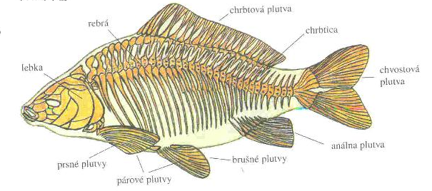

- Čím je pokryto tělo ryb? Vyber a zakroužkuj.

peřím - kůží - krunýřem - šupinami - bradavicemi
- Popiš vnitřní orgány ryb. Vyber z následujících pojmů:

plynový měchýř, mozek, řiť, žábry, skřele, postranní čára, pohlavní orgány, střevo, žaludek, srdce, ledviny
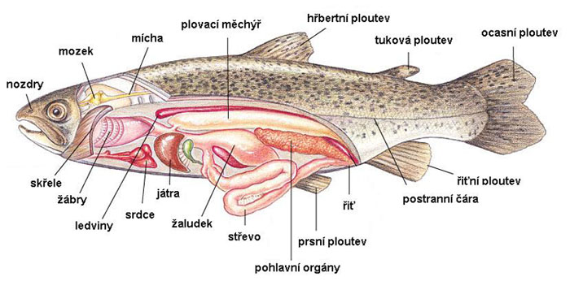

- Jak se ryby pohybují? Vyber a zakroužkuj.

pomocí končetin – plazením – pomocí ploutví – létáním - skákáním

- Jak se ryby rozmnožují? Vyber a zakroužkuj.

vajíčky – rodí živá mláďata – třením (jikry a mlíčí) – kuklami

- Napiš, čím se ryby živí:

